
PROTESTANTSE GEMEENTE TER HOLTEN
orde van dienst
zondag 8 februari 2026 (vijfde na Epifanie)
in de Nicolaaskerk te Nijeholtpade

voorganger: ds. Gerrit van den Dool organiste: Froukje Poelman
dienstdoend ouderling: Andries Hornstra diaken: Jetske van Beem
leiding kindernevendienst: Anneke Kuperus

Lied vóór de dienst: Lied 601: 1,2,3

Welkom en mededelingen

VOORBEREIDING

Psalm 145:1

In een moment van stilte zoeken we God
voorg.: Onze hulp is in de Naam van de HEER
ALLEN: DIE HEMEL EN AARDE GEMAAKT HEEFT
voorg.: die trouw houdt tot in eeuwigheid
ALLEN: DIE NIET LOSLAAT WAT ZIJN HAND BEGON
voorg.: Groet
ALLEN: AMEN

Psalm 145:2 en direct aansluitend: Lied 195 (Klein Gloria)

Gebed van toenadering, om ontferming, waarbij we herhaald zingen:
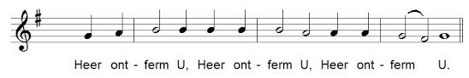

Woorden die de weg wijzen: HOOR, ISRAËL……..

Lied van lofprijzing: Lied 146c: 3,5,6

WAT GOD ONS TE ZEGGEN HEEFT (De Bijbel gaat open)

Gebed om Woord en Geest

Moment met de kinderen, die naar de kindernevendienst gaan. Met hen zingen we:
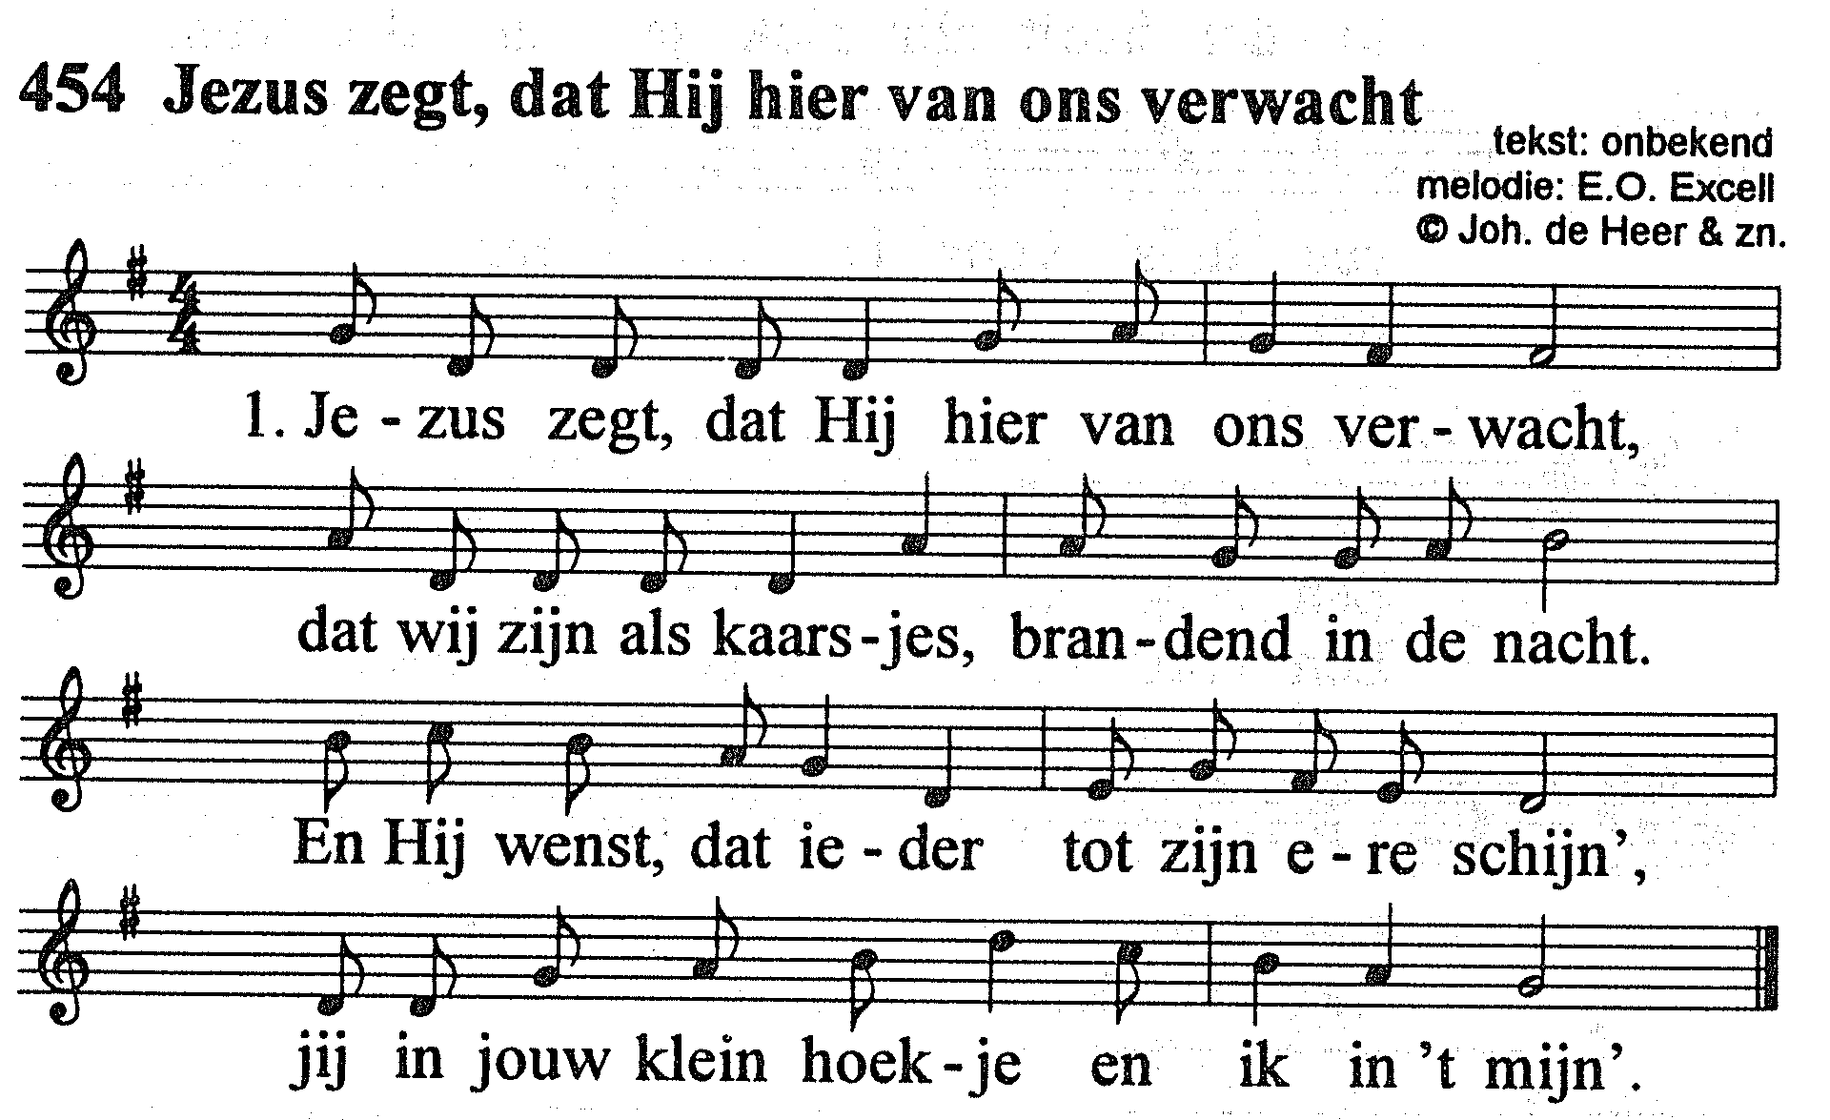

2 Jezus zegt dat Hij ieders kaarsje ziet
of het helder licht geeft of ook bijna niet
Hij ziet uit de Hemel of wij lichtjes zijn
jij in uw klein hoekje en ik in ’t mijn.

3 Jezus zegt ons ook dat ’t zo donker is
overal op aarde zond’ en droefenis
laat ons dan in ’t duister held’re lichtjes zijn
jij in uw klein hoekje en ik in ’t mijn.
Spreuken 4: 18,19

De weg van de rechtvaardigen is stralend als de zon,
die opkomt, hoger klimt, totdat de dag zijn licht verspreidt.
De weg van goddelozen is alleen maar duisternis,
ze struikelen, en weten niet waarover.

Jesaja 42: 5 - 7

Dit zegt God, de HEER,
die de hemel heeft geschapen en uitgespannen,
die de aarde heeft uitgespreid
met alles wat zij voortbrengt,
die de mensen op aarde levensadem geeft,
en levensgeest aan allen die daar verkeren:
In gerechtigheid heb Ik, de HEER, jou geroepen.
Ik zal je bij de hand nemen en je behoeden,
Ik neem je in dienst voor mijn verbond met het volk
en maak je tot een licht voor alle volken,
om blinden de ogen te openen,
om gevangenen te bevrijden uit de kerker,
wie in het duister zitten uit de gevangenis.

Lied 286: 1,2,3

Mattheüs 5: 14-16

Jullie zijn het zout van de aarde.
Maar als het zout zijn smaak verliest,
hoe kan het dan weer zout worden gemaakt?
Het dient nergens meer voor,
het wordt weggegooid en vertrapt.
Jullie zijn het licht voor de wereld.
Een stad die op een berg ligt, kan niet verborgen blijven.
Je steekt ook geen lamp aan
om hem vervolgens onder een korenmaat weg te zetten,
nee, je zet hem op een standaard,
zodat hij licht geeft voor ieder die in huis is.
Zo moet jullie licht schijnen voor de mensen,
zodat zij jullie goede daden kunnen zien
en eer bewijzen aan jullie Vader in de hemel.

U komt de lof toe (Lied 339a)

Uitleg en verkondiging

Lied 919: 1,2,4
GEBEDEN EN GAVEN

Gebeden, stil gebed, Onze Vader

Inzameling van de gaven

Lied 838: 1,2,4

De wereld weer in: wegzending en zegen



Komende zondag 15 februari, 10 uur in Kerkelijk Centrum Oldeholtpade: dienst met als voorganger ds. Frans Westermann

